附件1

绍兴市上虞区慈善总会捐款信息及票据获取

一、捐款渠道

1.银行汇款

户名：绍兴市上虞区慈善总会

开户银行：交通银行上虞支行

账号：294056001010141010379

汇款备注：“单位名称+慈善一日捐”

2.现场或现金捐赠

绍兴市上虞区慈善总会，地址：百官街道鹤琴路66号，联系电话：0575-82024343。

二、捐赠票据获取途径

通过银行汇款、现场或现金捐赠的捐赠者，请关注“上虞慈善”微信公众号，点击“参与-电子票据申请”，或扫描以下二维码，填写开票信息，捐赠票据将通过手机短信或邮箱获取。

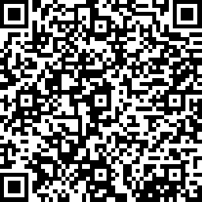

**（扫描二维码获取电子捐赠票据）**

附件2

“慈善一日捐”自愿捐款记录表

捐赠单位（盖章） 单位：元

|  |  |  |  |  |  |  |
| --- | --- | --- | --- | --- | --- | --- |
| **序号** | **捐款人姓名** | **捐款金额** |  | **序号** | **捐款人姓名** | **捐款金额** |
|  |  |  |  |  |  |
|  |  |  |  |  |  |
|  |  |  |  |  |  |
|  |  |  |  |  |  |
|  |  |  |  |  |  |
|  |  |  |  |  |  |
|  |  |  |  |  |  |
|  |  |  |  |  |  |
|  |  |  |  |  |  |
|  |  |  |  |  |  |
|  |  |  |  |  |  |
|  |  |  |  |  |  |
|  |  |  |  |  |  |
|  |  |  |  |  |  |

联系人： 联系号码： 日期：